花蓮縣政府研討「性別平等政策綱領」核心議題座談會
會議簡章

壹、計畫緣起
為督促中央政府部門傾聽社會基層對推動落實性別平等相關政策之建言，並納入政策綱領之研議參據，內政部特結合各直轄市、縣(市)政府辦理政策綱領核心議題座談會，藉由提供地方基層民眾參與管道，讓公私部門得以溝通國家未來性別平等政策的方向，增進共識之形成，以提升婦女權益並促進性別平等，朝向平等多元的下一個百年邁進。
貳、計畫目標
本會議主要結合關心婦女權益與性別議題的民眾、專家學者、民間團體以及政府部門代表，針對「性別平等政策綱領」核心議題深度對話，有效反映基層婦女之需求，策勵未來性別平等政策發展的新境界。主要目標有三：
一、凝聚婦女權益/性別平等發展的共識，據以研訂性別平等政策綱領。
二、研討當前重大婦女權益/性別平等發展議題，提出未來策進對策。
三、回應國際婦女權益/性別平等發展趨勢，擘劃未來性別平等發展藍圖。
參、辦理單位
指導單位：內政部
主辦單位：花蓮縣政府
協辦單位：花蓮縣婦女福利中心
肆、座談會時程：99年12月17日(星期五)上午8:20-12:30
伍、座談會地點：花蓮縣社會福利館（花蓮市文苑路12號）
陸、對象：花蓮縣政府代表、花蓮縣縣婦權會委員、民間團體代表、專家學者、一般民眾(每個議題30-50人)。
柒、報名方式：請於99年12月10日(星期五)下班前報名。
一、報名表並回傳至 FAX：（03）8462776或E-mail：meichloe@hotmail.com
若您有任何疑問，請洽承辦人：施瓊湄8462860轉分機255。
二、上全國國是會議花蓮場次報名：(按ctrl及下面連絡即可線上報名)
http://www.women100.org.tw/join.aspx?FORUM_ID=11
捌、注意事項：
1.本座談會免費，請自備杯子、筷子，響應環保。
2.本課程免費提供午餐便當，報名時請勾選葷食或素食。
3.報名後請於上班時間內，來電確認報名資料已收到。
4. 本活動採事先報名制，恕不開放現場報名。
拾、議程規劃
時間 | 會議主題 | 說明
8:20-8:30 | 開幕／相見歡／宣讀議程
8:30-10:00 | 第一場主題：性別平等機制  子題一：花蓮縣婦權會的角色與職能  子題二：花蓮縣的婦女／性別事務如何與各局處溝通協調 | 主持人：  ※慈濟大學社工系張淑英副教授  引言人：  ＊議題1:社會處婦幼科丁文彬科長  ＊議題2:人事處考核訓練科李志郎科長  與談人：  1.法律扶助基金會花蓮分會蔡雲卿執行秘書  2.東華大學課程系多元文化教育碩博班廉兮助理教授
8:30-10:00 | 主責單位:社會處婦幼科  協辦單位：人事處
8:30-10:00 | 地點：社福館大禮堂
10:00-10:20 | 茶 敘
10:20-11:50  (同一時段分不同場地進行四大議題) | 第二場主題：就業、經濟與福利  子題一花蓮縣女性勞動力參與現況-  勞動參與  子題二花蓮縣女性勞動力參與現況-勞動權益 | 主持人：  ※社會處勞資科陳加富科長  引言人：  ＊議題1:國立東華大學王采薇教授  ＊議題2:國立東華大學王采薇教授  與談人：  1.東華大學劉慧珍教授  2.花蓮就業服務站杜家聲站長  3.玉里就業服務站林美湘站長  4.花蓮基督教女青年會許淑屏理事長  5.花蓮縣總工會陳貴心常務監事
10:20-11:50  (同一時段分不同場地進行四大議題) | 主責單位：社會處
10:20-11:50  (同一時段分不同場地進行四大議題) | 地點：社福館3樓第三會議室
10:20-11:50  (同一時段分不同場地進行四大議題) | 第三場主題：教育、文化與媒體  子題一 從教科書中檢視性別歧視  子題二 如何推動多元性別認同 | 主持人：  ※花蓮縣政府教育處學務管理科李志成科長  引言人：  ＊議題1:林榮國小洪菊吟老師  (花蓮縣性別平等教育輔導團)  ＊議題2:東華大學課程系多元文化教育碩博班林慧絢助理教授  與談人：  1.花蓮縣文化局劉美珍副局長  2.慈濟大學兒童發展與家庭教育學系李雪菱助理教授  3.東華大學課程系多元文化教育碩博班廉兮助理教授
10:20-11:50  (同一時段分不同場地進行四大議題) | 主責單位:教育處  協辦單位：行政暨研考處
10:20-11:50  (同一時段分不同場地進行四大議題) | 地點：社福館2樓會議室
10:20-11:50  (同一時段分不同場地進行四大議題) | 第四場主題：人身安全與司法  子題一：修復式司法觀點來探討兩小無猜的性侵害問題  子題二：小娃兒進衙門-談司法與社工「兒童出庭」的保護 | 主持人：  ※臺灣花蓮地方法院家事庭陳淑媛庭長  引言人：  ＊議題1:法律扶助基金會花蓮分會蔡雲卿執行秘書  ＊議題2:慈濟大學社會工作系賴月蜜助理教授  與談人：  1.花蓮縣警察局婦幼隊王希達隊長  2.花蓮縣政府社會處社工科藍玉英科長  3.花蓮教育扶助中心王麗雲社工督導
10:20-11:50  (同一時段分不同場地進行四大議題) | 主責單位：社會處  協辦單位：花蓮縣警察局、  原住民行政處
10:20-11:50  (同一時段分不同場地進行四大議題) | 地點：社福館3樓第二會議室
10:20-11:50  (同一時段分不同場地進行四大議題) | 第五場主題：健康、醫療與照顧  子題一：營造母乳哺育親善環境  子題二：保護婦女免於二手菸危害 | 主持人：  ※花蓮縣衛生局徐祥明局長  引言人：  ＊議題1:慈濟技術學院張淑芳副教授  ＊議題2:高雄醫學院口腔衛生學系黃曉靈助理教授  與談人：  1.花蓮縣康樂國小吳惠貞校長  2.花蓮縣國風國中王錦懋老師  3.美和科技大學護理系林碧莉講師  4.門諾醫院黃小燕護理長  5.花蓮市衛生所母乳哺育支持團體帶領人游釧苗.
10:20-11:50  (同一時段分不同場地進行四大議題) | 主責單位：花蓮縣衛生局  協辦單位：社會處
10:20-11:50  (同一時段分不同場地進行四大議題) | 地點：社福館大禮堂
11:50-12:30 | 一、綜合座談  二、會前會結論 | 一、與會者就五大主題與各分項子題交流意見，若有其他建議議題亦可提出。  二、主持人總結並宣讀本次會前會具體結論，函送內政部彙辦。
12:30 | 閉 幕
12:30～ | 午餐時間

花蓮縣政府研討「性別平等政策綱領」核心議題
座談會報名表
單位名稱 |  |  | 傳真
地 址
參加人員1  姓 名 |  | 職 稱 |  |  | 午餐 | □葷食 □素 食
聯絡電話  (辦公室、手機) |  | 電子信箱
參加人員2  姓 名 |  | 職 稱 |  |  | 午餐 | □葷食 □素 食
聯絡電話  (辦公室、手機) |  | 電子信箱
參與場次 | 8:30-10:00 | 第一場次性別平等機制  (與會者皆需參與)
參與場次 | 10:30-11:30  (請勾選一議題參與) | - 第二場 就業、經濟與福利  - 第三場 教育、文化與媒體  - 第四場 人身安全與司法  - 第五場 健康、醫療與照顧
參與場次 | 11:50-12:30 | 綜合座談  (與會者皆需參與)
期待與建議

- 傳真03-8462776後請務必來電確認是否報名成功。
- 備註：參與者若具特殊需求請於報名單中註明（例：身心障礙者等）

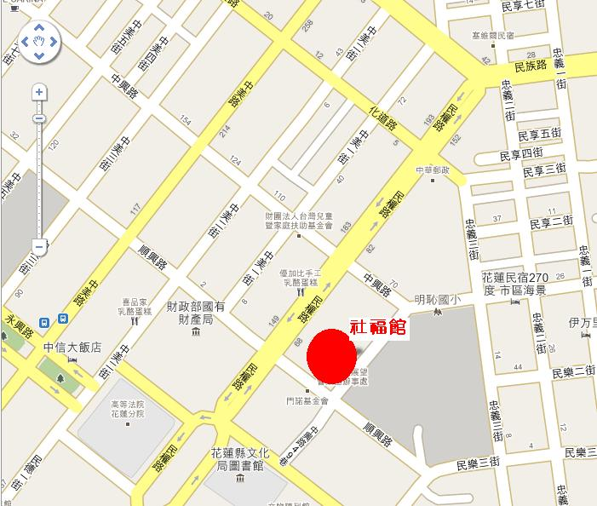

※交通指引
- 【從火車站前往會場之路線圖】
請從花蓮火車站前站出口，左轉步行至花蓮客運新站（約2分鐘），搭往機場線至文化中心站下車，再步行至社會福利館（約2分鐘）。
2.【從飛機場前往會場之路線圖】
請從花蓮飛機場出口，左轉步行至飛機場公車站牌，搭往機場線至文化中心站下車，再步行至社會福利館（約2分鐘）。

